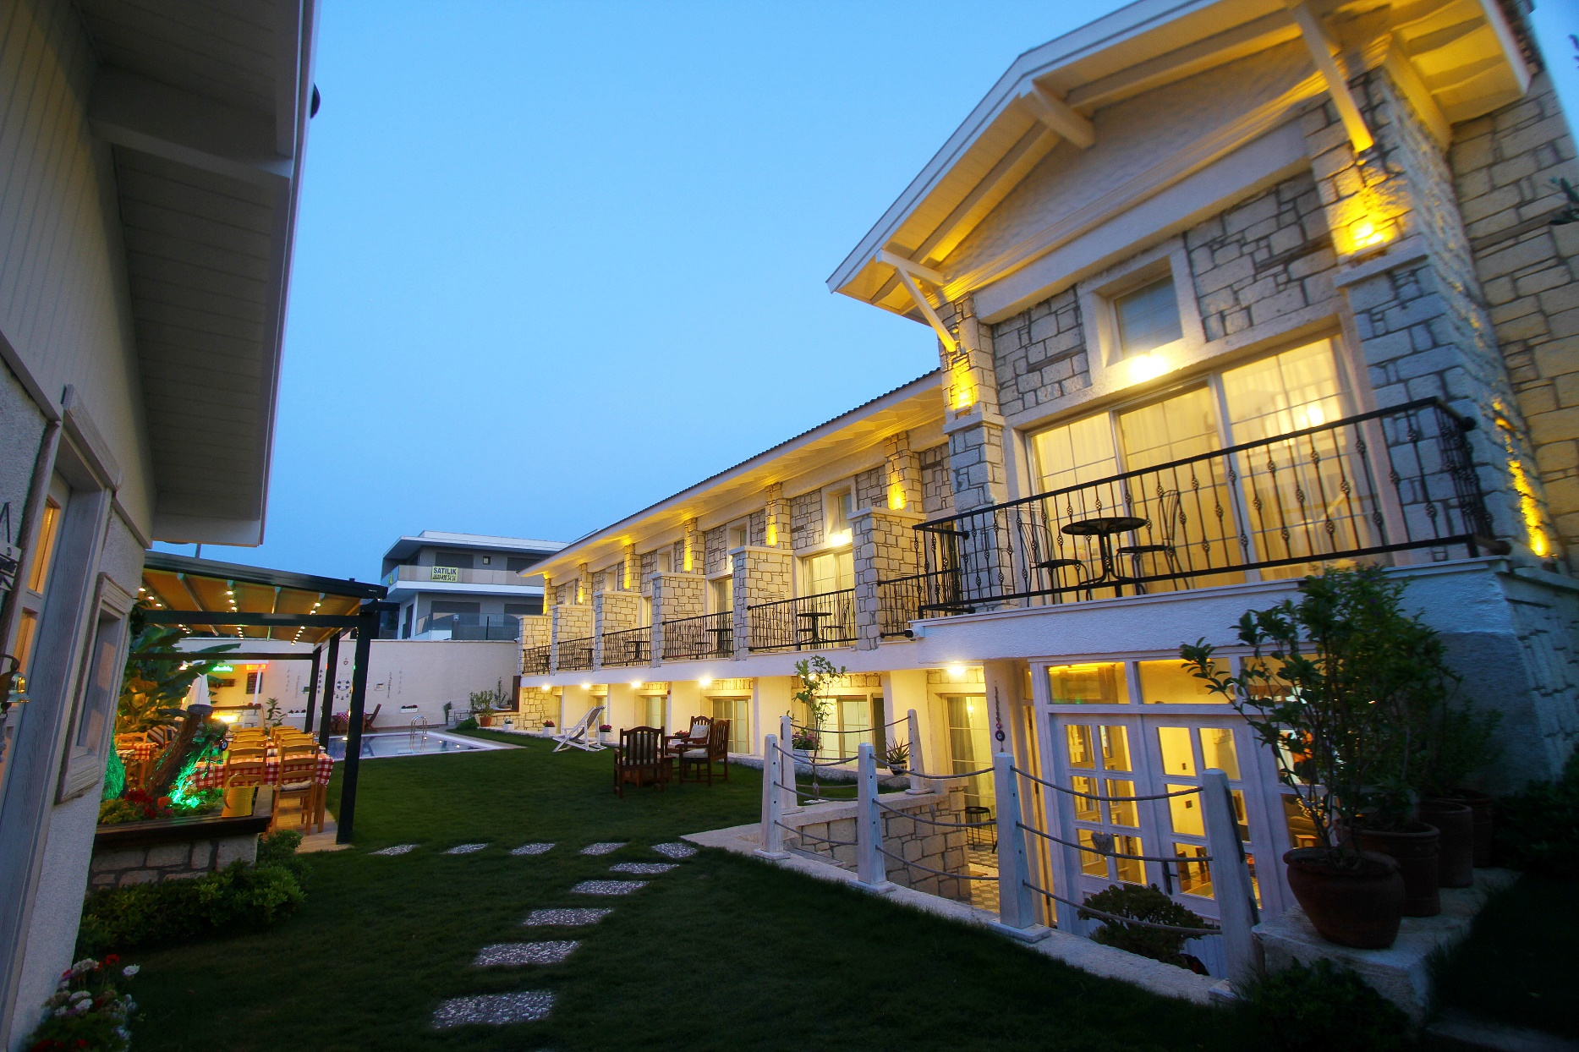

DUMAN OTEL

ÇEŞME

ÇEŞME’DE BİR
DÜŞ KUR…

SÜRDÜRÜLEBİLİRLİK RAPORU 2023

İçerik
1. Rapor Hakkında 3
2. Tesis Tanıtımı ve Tesis Özellikleri 4
3. Sürdürülebilirlik Ekibi 5-6
4. Çevre Etkilerinin Azaltılması 7-8-9
5. Personel ve Çalışma Hayatı 10
6. Yapılan Sosyal Çalışmalar 11
7. Kültürel Çalışmalar 12

Rapor Hakkında

2023 yılı itibariyle sürdürülebilirlik çalışmalarımıza başladık. Bu doğrultuda gerçekleştirdiğimiz gelişmeyi; yönetimimiz, çalışanlarımız, konuklarımız, tedarikçilerimiz ve diğer tüm partnerlerimiz ile paylaşmayı ve böylece bu noktada yaratacağımız farkındalığı artırarak, ortak hedef ve başarılara dönüştürebilmeyi amaçlamaktayız.

Bu hazırlanan sürdürülebilirlik raporu 2023 yıl aralığındaki verileri içermektedir.
Dünyada ciddi bir sektör haline gelen turizm, birçok ülkenin ciddi gelir kaynaklarından birini oluşturmakta hatta başını çekmektedir. Dünya üzerinde yıllık turizm kaynaklı bir milyar insan hareketinden bahsedilmektedir. Bu rakamlar çok büyük bir kitlenin turizm kapsamında seyahat ettiği, konakladığı ve ciddi bir doğal kaynak tüketimde bulunduğunu göstermektedir. Çevre turizmin temel kaynağıdır. Bu kaynağın sürekli ve dengeli bir şekilde yönetilmesi, tahrip edilmemesi aksine kalitesinin arttırılması da gereklidir.

Turizm aktiviteleri gerçekleşirken, gerek tesis kurulma aşamasında gerek sonrasında doğal kaynak tahribatı olmaktadır. Bu etki başlıca 4 ortam üzerinde görülmektedir. Bunlar; Su, toprak, hava ve flora-faunadır. Akdeniz ülkelerinin hemen tümünde ve Türkiye’de turizm hareketleri deniz kıyılarında yoğunlaşmaktadır. Turizm hareketi genellikle doğal dengenin çok duyarlı olduğu yerlerde başlamakta, gelişmekte ve gerekli önlemler alınmadığı takdirde bu dengeyi kolaylıkla bozmaktadır. Çarpık kentleşme, kıyı bölgelerinin verimli tarım topraklarının ve hassas alanların ikinci konut alanlarıyla betonlaşması, orman yangınlarında altyapı yetersizliği gibi faktörler ekosistemlerdeki dengeleri bozmakta, dolayısıyla turizm potansiyelini oluşturan değerler yavaş yavaş ortadan kalkmaktadır.
Bu bilgilerden yola çıkarak turizmin sürdürülebilir kılınması amacı ile turizm faaliyetlerinin merkezine oturan turist ve turistlik işletmelerin Travelife, Green Key, Sürdürülebilir Turizm, GSTC gibi ulusal ve uluslararası ölçekteki çevre koruma programlarına dahil olmaları son derece önemlidir.

2.Tesis Tanıtımı ve Tesis Özellikleri

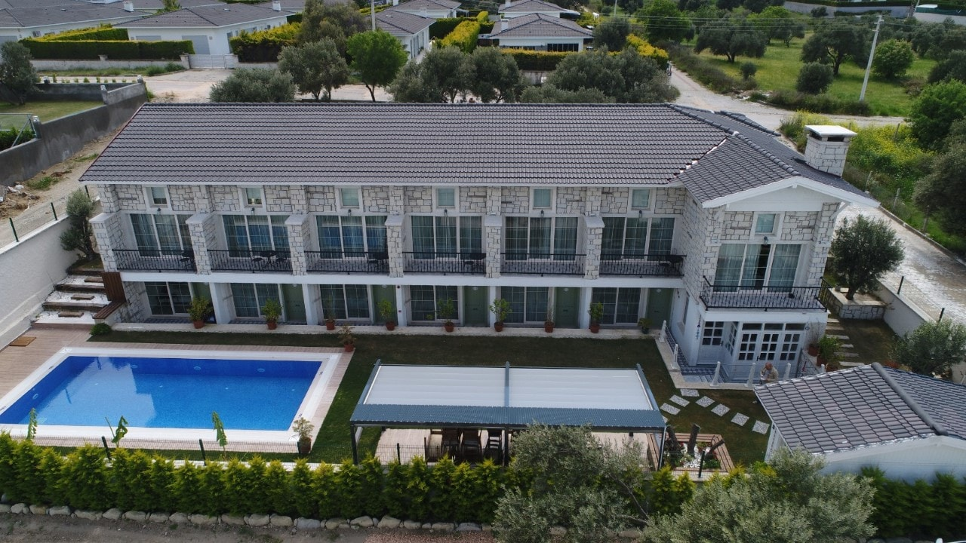

“Usta” lakaplı Mustafa Duman ve Zübeyde Duman’ın 1900’lerin hemen başında, kendi elleriyle diktikleri zeytin ağaçları, Duman Butik Otel’in de temellerini oluşturdu aslında. Bu değerli mirası koruyup, içinden sağlık fışkıran zeytin ağaçlarının gölgesinde ve doğal hayatın tam da merkezinde bir yer yaptık… Bu tesisi yaparken amacımız Türk turizminin kalitesine katkı koymaktı.
Duman Butik Otel, Çeşme’nin en özel bölgelerinden biri olan Ilıca Mamurbaba’da yer alıyor. Bahçesindeki 10 zeytin ağacının gölgesinde nezih bir tatil yapacağınız otelimizde 6 adet standart, 7 adet ise loft katlı deluxe oda bulunuyor.
Otelimiz doğayla iç içe şehrin gürültüsünden uzak ağaçlarla örtülü geniş bir alan üzerine, geleneksel Alaçatı mimarisi esas alınarak, konfor standartları en yüksek düzeyde tutularak inşa edilmiştir. Kendinizi evinizdeki gibi hissedip huzur ve dinginliğe kavuşacağınız otelimiz yaz sezonu boyunca hizmet vermektedir.
Güneşin tadını çıkaracağınız muhteşem havuzu, barı, lezzetli mutfağı ve romantik atmosferiyle misafirlerini en iyi şekilde ağırlayan otelimizde güne, Ege’nin rafine lezzetleriyle oluşturulmuş organik köy kahvaltısıyla başlayabilirsiniz.
• Evinizdeki rahatlık • Büyük ve ferah 7 delüxe, 6 standart oda
• Organik köy kahvaltısı • Oda servisi
• Yüzme havuzu • Özel otopark
• Aracınızla Ilıca Plajı'na 5 dakika, Alaçatı merkeze ise sadece 7 dakika
• Adnan Menderes Havalimanı, aracınızla 45 dakika mesafede

3.Sürdürülebilirlik Ekibi

Çevresel Sürdürülebilirliği kendine misyon edinmiş otelimiz küçük bir otel olmanın verdiği avantajları en iyi şekilde değerlendirmiştir. Doğayla barışık, çevreyle dost otelimizde yerel lezzetlerin kriterlerine de büyük önem veriyoruz.
Organik tarımla bölgemizdeki yetişen ürünlerle verdiğimiz kahvaltı bizler için bir kriter değil bu coğrafyada doğup büyüyen nesiller olarak bir yaşam tarzı.
Uzun vadeli vizyonumuz ve hedeflerimiz doğrultusunda Sürdürülebilir Turizm düşünce çatımız olup, kendi Sürdürülebilir Kalkınma Amaçlarımızı politikalarımız doğrultusunda oluşturduk ve ülkemize katkı sağlamak için çalışıyoruz.
Duman Otel olarak, atık yönetimi, doğal kaynak kullanımı, çalışanlara sağlık, güvenlik ve çocuk istismarı konularında bilgilendirme ve eşit hakların tanınması faaliyetleri ile insan haklarına saygı gösteriyoruz.
Doğal kaynakların tasarruflu kullanımının ve bu kaynakların etkin bir şekilde yönetilmesinin, turizmin sürdürülebilirliğinin sağlanması açısından çok önemli olduğuna inanmaktayız.

Sürdürülebilirlik ekibi görev tanımı;
Yenilenebilir enerji alternatiflerini araştırmak, süreçlerde kullanılan malzeme veya sarf malzeme gibi enstrümanların verimli, sürdürülebilir kullanımını sağlamak ve bunların temininde sürdürülebilir kaynaklar ile çalışılması noktasında öneriler vermektir.

4.Çevre Etkilerinin Azaltılması
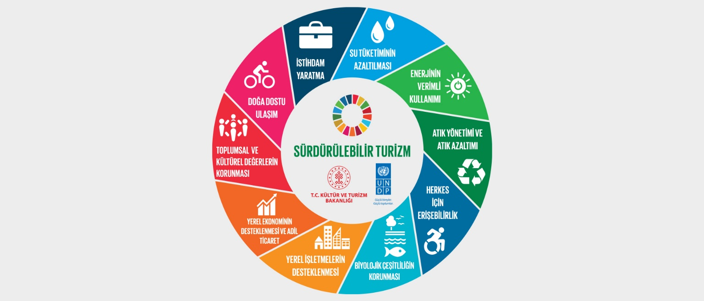

• Her departman faaliyeti sonrasında oluşabilecek çevresel riskleri belirliyor ve oluşan atıkları azaltmak adına önlemler alıyoruz.
• Tesis geneli ve odalarda atıkların ayrıştırılarak geri dönüştürülmesini sağlıyoruz.
• Doğal kaynaklarımızı sürdürülebilir kılmak amacı ile su ve elektrik tüketimlerimizi düzenli takip ediyor ve aşırı tüketimin önüne geçmek için koruyucu tedbirler alıyoruz.
• Aşırı kimyasal tüketimlerinin engellemek için kimyasalların yeteri kadar kullanılması gerektiği ile ilgili personelimize sürekli eğitimler veriyoruz.
• Bahçe bakımında biyolojik mücadele yöntemlerine öncelik veriyor, su tasarrufu amacı ile damlama sulama yöntemini uyguluyoruz.
• Oluşabilecek acil durumlar ve çevre felaketlerin önüne geçmek amacı ile eğitimler veriyoruz.
• Doğal kaynakların sürdürülebilir yönetimini ve verimli kullanımını sağlamak, gıda israfını önlemek için talep ihtiyaç doğrultusunda mal alımı yapıyoruz.

• Kimyasalların ve tüm atıkların yaşam döngüsü boyunca çevreye duyarlı yönetimini sağlamak ve insan sağlığına ve çevreye olan zararlı etkilerini en aza indirebilmek için bu atıkların havaya, suya ve toprağa salınımını engellemek için doğru muhafaza ve lisanslı tesislere gönderim sağlıyoruz.
• Otelimizdeki aydınlatmaların tasarruflu ve sensörlü olmasını sağlıyoruz. Tüm odalarda enerji saver sistemi bulunmaktadır. Enerji verimliliğinin sağlanması amaçlanmıştır.
• İklimlendirme sistemlerimiz belirlenen termal konfor şartları dahilinde otomasyon üzerinden kontrol edilmektedir.
• Yaklaşık 1 dönümlük arazimiz üzerinde mevcut floramız korunmuştur. Otelimizin yapım aşamasında dedemizin diktiği zeytin ağaçları korunmuş hiçbiri kesilmemiştir. Halen hem otelimizde hem de otelin dış cephesindeki alanlarda ağaçlandırma çalışmalarımız devam etmektedir.
• Damlama sulama sistemleri ve zaman ayarlı spring sistemleri ile bahçe sulamada suyun verimli kullanımı sağlanmaktadır.
• Elektrik, su ve kimyasal tüketimini azaltmak için misafirlerimizin talepleri doğrultusunda nevresim ve havlu değişimi yapılmakta, odalarda bilgilendirici broşürler bulunmaktadır.
• Tesis bahçesinde kuşlarımız için yuva bulunmaktadır. Can dostlarımız içinse tesis otoparkında özel mama ve su alanı bulunmaktadır.
• Sürdürülebilir gıda çalışmalarımız doğrultusunda; mutfaktan çıkan uygun gıda atıkları can dostlarımızın beslenmesinde kullanılmaktadır.
• Tesisimizde kağıt, tek kullanımlık Amerikan servis yerine çok kullanımlık silinebilen ve yıkanabilen Amerikan servisler kullanılarak çıkan atık miktarınızı azaltmaktayız.
• Bitkisel atık yağlar uygun depolama yöntemiyle toplanarak Çeşme Belediyesi katı atık depolarına götürülmektedir.

5.Personel ve Çalışma Hayatı
Küçük bir otel olmanın verdiği avantajla çalışan personelimizle bir aile işletmesi şeklinde hizmet vermekteyiz. Bu yüzden otelimizde sıcak bir çalışma ortamı olmaktadır. Personel dönemsel olarak eğitimden geçmektedir. Eğitimlerle hedeflenen yetkinlikler; İletişim, takım çalışması, misafir odaklılık, hijyen bilinci, iş güvenliği kurallarına uyma, liderlik, problem çözme, duygusal zeka, kalite kontrol ve yaratıcılık üzerinedir.
• Çalışan personelin din, mezhep, dil, ırk, renk, cinsiyet, siyasi görüş, felsefi inançlar ve benzeri nedenlerle çalışanlar arasında ayrım yapılmamaktadır.
• Otellerimiz bünyesinde çocuk işçi çalıştırılmamaktadır. Çocuk işçi çalıştıran firmalarla iş birliği yapılmamaktadır.
• Çalışma arkadaşlarımız için adil, şeffaf, saygın ve güvene dayalı ilişkiler kurulamasını sağlayarak, uzun zaman birlikte çalışmayı hedeflemekteyiz. Bilgi, görgü ve becerilerinin artırılması ile ilgili eğitim programları uygulamaktayız.
• 2023 yılında kadın istihdamı oranı % 90’dır. Bir sonraki yıl içinse hedef yine %90 olmasını sağlamaktır. Yönetici kadın çalışan oranı %75’dir. Personelimizin birçoğu lise ve üst düzeyde diplomaya sahiptir.
Çamaşırhane Kullanımı
Lojman Kullanımı
Personel Yemekhanesi
İş Kıyafetleri ve Ekipmanları
Çeşitli Eğitimler
Moral-motivasyon yemekleri

[Kenar çubukları, metninizdeki önemli noktaları belirtmek veya hızlı başvuru amacıyla ek bilgiler yerleştirmek (zamanlama gibi) için çok kullanışlıdır.
Genellikle sayfanın soluna, sağına, üstüne veya altına yerleştirilirler. Ancak istediğiniz bir konuma kolayca sürükleyebilirsiniz.
İçeriğinizi eklemeye hazır olduğunuzda, buraya tıklayarak yazmaya başlayabilirsiniz.]
Çalışanlarımıza Sunulan İmkanlar:
Çalışanlarımıza Sunulan İmkanlar:

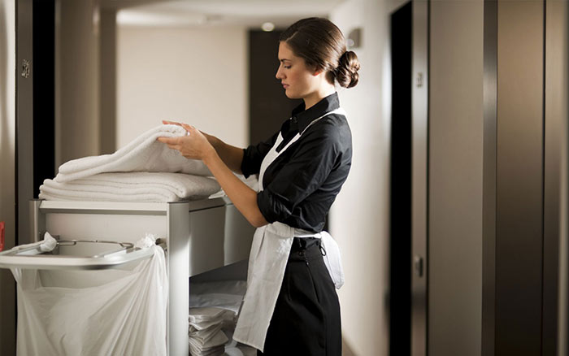

6.Yapılan Sosyal Çalışmalar
• Doğal, kültürel ve Tarihi zenginliklerin tanıtılması için; Misafirlerimize yakın çevre haritası sağlayarak misafirlerimize bölgemizin tanıtımını yapıyoruz.
• Yerel kuruluşlar ile sosyal sorumluluk projelerinde yer alarak, çevre temizliği vb. etkinliklere katılarak bölge halkı için farkındalık yaratıyoruz.

7.Kültürel Çalışmalar
Tesisimiz Çeşmeli yerel bir aileye ait olduğundan dolayı odalarında Çeşme’nin eski tarihini anlatan büyük siyah-beyaz fotoğraflar bulunmaktadır. Böylelikle kültürel mirası yaşatmak adına destek sağlanmaktadır.

